Luno na Radzie Programowej Blockchain Tech Congress
Zostaliśmy zaproszeni w charakterze gościa specjalnego do Rady Programowej Blockchain Tech Congress. To ogromny zaszczyt i duma zasiadać przy stole z największymi firmami technologicznymi w Polsce, innowatorami, jak i przedstawicielami instytucji edukacyjnych.

Juz 1 - 2 października 2018, odbędzie się kolejna edycja Blockchain Tech Congress i kilka dni temu przedstawicielka Luno, Magdalena Golebiewska, debatowała wspólnie z Radą Programową, co też powinno pojawić się w agendzie wydarzenia. Było ciekawie i emocjonująco. W końcu tematy około bitcoinowe, blockchainowe są bardzo gorące.

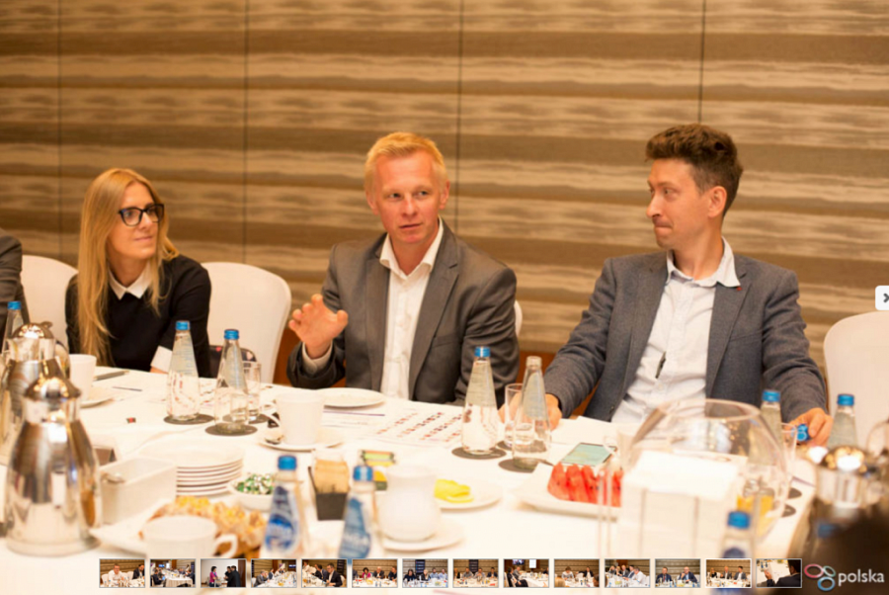

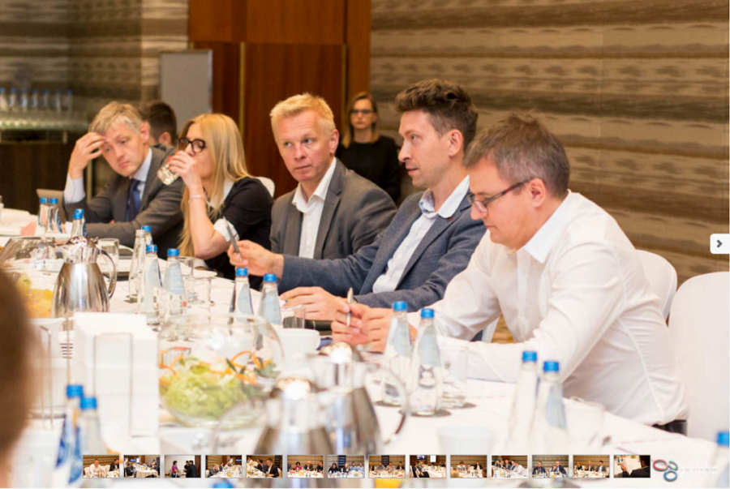

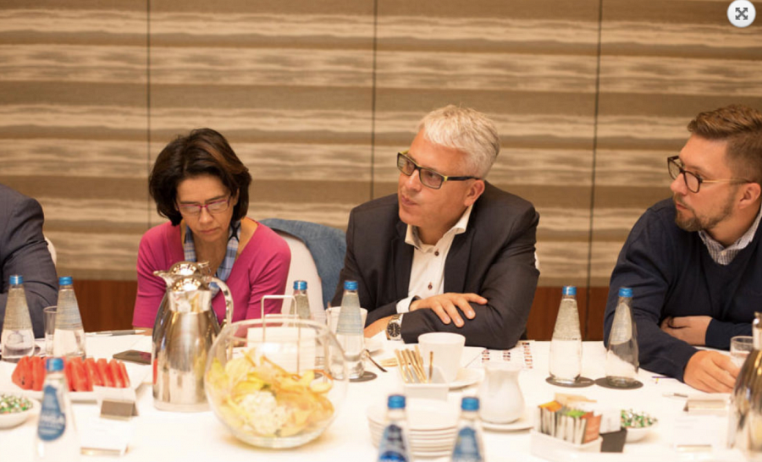

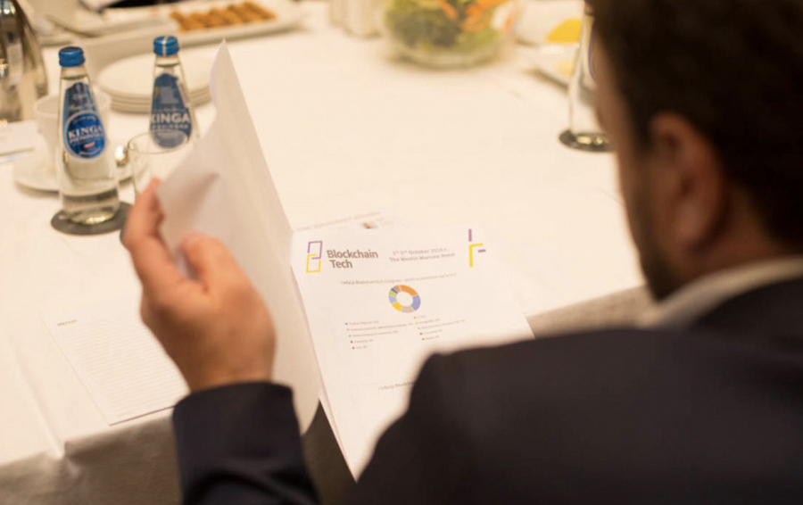
Galeria z wydarzenia.
Czym jest Blockchain Tech Congress:
BlockchainTech Congress tworzy unikatową platformę wymiany doświadczeń, spotkania przedstawicieli wszystkich sektorów zainteresowanych działaniem i dalszym rozwojem przełomowej technologii. Wydarzenie to jest miejscem prezentacji przykładów jej zastosowania, rozmów o potencjale, przyszłości, jak również kwestiach prawno-regulacyjnych. To doskonała okazja do nawiązania i zacieśnienia relacji biznesowych dla wszystkich liderów, którzy chcą wyznaczać trendy rozwoju w cyfrowym świecie.
Czym w gruncie rzeczy jest blockchain? To technologia służąca do przesyłania i przechowywania informacji o transakcjach zawartych w sieci. Transakcje te układane są w następujących po sobie blokach danych. Dzięki BlockchainTech Congress dowiesz się w jakim celu technologia ta została stworzona, dla kogo, czy jest bezpieczna oraz jak może wpłynąć na otaczającą nas rzeczywistość. Gigantyczne możliwości blockchaina, oprócz tworzenia nowych wartości, ożywiają także tradycyjny biznes stymulując go do lepszego adresowania rosnących potrzeb nowoczesnych konsumentów.
Do zobaczenia na Blockchain Tech Congress 2018, już 1-2.10.2018!

